Wohin gehst du?



Ich suche eine schwarze Hose.

Was willst du kaufen?

Ich gehe in ein Modegeschäft.

**Nummerieren Sie die Bilder.**

**Dann machen Sie Dialoge mit einem Partner. Verwenden Sie immer ein Adjektiv mit den Nomen.**

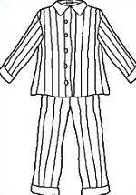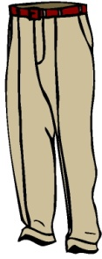 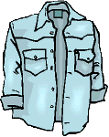 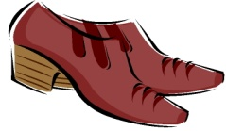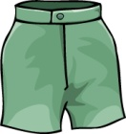 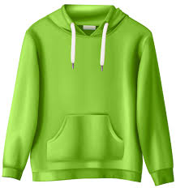 **C:\Users\Silvia\Documents\minhas imagens\ILUSTRAÇÕES\CLIPART\ROUPAS\accessorios\gravata.wmf**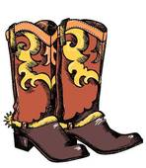http://cdn6.fotosearch.com/bthumb/CSP/CSP753/k7537902.jpg 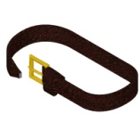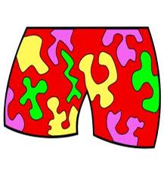**** 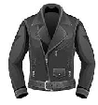

1 das Hemd – 2 der Anzug– 3 die Badehose – 4 das T-Shirt – 5 Stiefel – 6 der Gürtel

7 das Sweatshirt – 8 die Hose – 9 die Krawatte – 10 die Shorts – 11 Schuhe

12 der Regenschirm – 13 die Kappe – 14 die Lederjacke – 15 der Pyjama